专题测评
一．积累·应用
1．下列词语中加点字的读音完全正确的一组是（3分）
A．回溯（sù） 抚(fǔ)恤 庇(bì)佑 攻讦(jié) 惊魂甫定（fǔ）
B．云翳(yì) 隽(jùn)秀 诃责(hē) 氛围（fèn） 瞠目结舌（táng）
C．赧(nǎn)然 赦(shè)免 僻静(pì) 疮(chuàng)疤 蛊(gǔ)惑人心
D．不屑（xuè） 显赫（hè） 逾垣(huán) 咀嚼（jiáo） 穿凿(záo)附会
2．下列各组词语中，没有错别字的一组是（3分）
A．国粹 僻好 急于事功 焕然冰释 失之东隅，收之桑榆
B．眩耀 炫目 矫糅造作 愤世嫉俗 翻手为云，覆手为雨
C．摒除 快捷 销声匿迹 昙花一现 礼尚往来
D．蹊跷 起讫 风餐露宿 班剥陆离 无所不用其及
3．下列句子中，加点的词语使用正确的一句是（3分）
A．他日夜坚守在现场，对技术上的每个小环节都神乎其神，仔细检查，对每个技术参数都详尽核实。
B．泰山队离冠军虽然只差那么一步，但不练好“内功”，不保持清醒头脑，最后那几步更不好走，因为行百里者半九十。
C．在这个厂里，他是敢于摔了铁饭碗，勇于投身创业而干个体的明日黄花，在他之后，不少人或辞职，或停职，投入到下海的潮流中。
D．凡投资做生意者，也许今天歇斯底里，明天却摇身一变而成为暴发户，但商场失意，血本无归，倾家荡产者也不乏其人。
4．下列各句中，没有语病、句意明确的一句是（3分）
A.历史上，齐桓公任用管仲为相，改革内政，制定了按土地肥瘠定赋税的轻重，按年成的丰歉定纳粮的多寡。
B.“9·11事件”后，美国、印度、巴基斯坦三国关系进人微妙阶段，尽管美、印、巴关系何其暖昧，但美国与印度将走向军事合作的态势已相当明朗。
C.国外的技术和管理方法能否适合中国的国情，对于那些对国内生活不甚了解的“海归”们来说，很可能成为一个门槛，这个门槛过不去，其人力资本的价值就要大打折扣。
D.张大妈看见最可爱的人来了，忙着去买菜、猪肉和其他菜肴，准备做一顿丰盛的午餐来慰劳子弟兵。
二.感悟·鉴赏
（一）阅读下面的文言文，完成5—9题
虞愿字士恭，会稽余姚人也。年数岁，中庭橘树冬熟，子孙竞来取之。愿独不取，家人皆异之。
元嘉末，为国子生，再迁湘东王国常侍，转浔阳王府墨曹参军。明帝立，以愿儒吏学涉，兼蕃国旧恩，意遇甚厚。帝性猜忌，星文灾变，不信太史，不听外奏，敕灵台知星二人给愿，常直内省，有异先启，以相检验。
帝以故宅起湘宫寺，费极奢侈。以孝武庄严刹七层，帝欲起十层。不可立，分为两刹，各五层。新安太守巢尚之罢郡还，见帝，曰：“卿至湘宫寺未？我起此寺，是大功德。”愿在侧曰：“陛下起此寺，皆是百姓卖儿贴妇钱，佛若有知，当悲哭哀愍，罪高浮图，有何功德？”尚书令袁粲在坐，为之失色。帝乃怒，使人驱下殿。愿徐去无异容。以旧恩，少日中，已复召入。
帝好围棋，甚拙，去格七八道，物议共欺为第三品。与第一品王抗围棋，依品赌戏。抗每饶借之，曰：“皇帝飞棋，臣抗不能断。”帝终不觉，以为信然，好之愈笃。愿又曰：“尧以此教丹朱[注]，非人主所宜好也。”虽数忤旨，而蒙赏赐，犹异余人。迁兼中书郎。
出为晋平太守，在郡不治生产。前政与民交关，质录其儿妇。愿遣人于道夺取将还。在郡立学堂教授。郡旧出蚺蛇，胆可为药。有饷愿蛇者，愿不忍杀，放二十里外山中，一夜蛇还床下。复送四十里外山，经宿，复还故处。愿更令远，乃不复归，论者以为仁心所致也。海边有越王石，常隐云雾，相传云：“清廉太守乃得见。”愿往观视，清澈无隐蔽。后琅铘王秀之为郡，与朝士书曰：“此郡承虞公之后，善政犹存，遗风易遵，差得无事。”以母老解职，除后军将军，褚渊尝诣愿，不在，见其眠床上积尘埃，有书数帙。渊叹曰：“虞君之清，一至于此。”令人扫地拂床而去。
（《南齐书·虞愿传》节选）
[注]丹朱：尧的儿子。尧认为他不肖，不足以授天下。
5．下列句中加点词语的解释，不正确的一项是（3分）
A．物议共欺为第三品 物议：众人的评论。
B．抗每饶借之 饶借：谦让。
C．虽数忤旨，而蒙赏赐 忤旨：违背皇帝的旨意。
D．愿遣人于道夺取将还 将还：将要送还。
6．下列各组句子中，加点的词的意义和用法不相同的一组是（3分）
A．①而蒙赏赐，犹异余人 ②不敢言而敢怒
B．①袁粲在坐，为之失色 ②且为之奈何？
C．①清廉太守乃得见 ②设九宾于廷，臣乃敢上璧。
D．①前政与民交关，质录其儿妇 ②臣从其计，大王亦幸赦臣。
7．下列各组句子中，分别表明虞愿“为人耿介”和“为政清廉”的一组是（3分）
A．①佛若有知，当悲哭哀愍 ②子孙竞来取之，愿独不取
B．①愿徐去无异容 ②愿更令远，乃不复归
C．①愿遣人于道夺取将还 ②愿往观视，清澈无隐蔽
D．①尧以此教丹朱，非人主所宜好也。 ②见其眠床上积尘埃，有书数帙
8．下列对原文有关内容的分析和概括，不正确的一项是（3分）
A．宋明帝为湘东王时，虞愿任湘东王国常侍。明帝即位后，虞愿因与他有旧恩，因而受到重用。尽管皇帝生性猜疑，仍让虞愿负责灾异预报。
B．虞愿虽因私人关系而得到皇帝的信用，但却敢于犯颜直谏。皇帝耗巨资建造寺院，他认为劳民伤财，罪孽比佛塔还高；皇帝爱好围棋他也当面指责。这在当时是很难得的。
C．虞愿在晋平郡任太守时敢于为民做主，并且仁爱廉洁，深受同僚和百姓的称道；但作者同时也指出他不关心郡内的农业生产。
D．虞愿勤于吏治，对儒学也很有研究，因此皇帝很器重他，他还非常重视学校教育，立学堂教化百姓。
9．把文言文阅读材料中画横线的句子翻译成现代汉语。
①帝乃怒，使人驱下殿。愿徐去无异容。（3分）

②帝终不觉，以为信然，好之愈笃。（3分）

③此郡承虞公之后，善政犹存，遗风易遵，差得无事。（3分）

10．阅读下面一首宋词，然后回答问题。（9分）
望江南(超然台作) 苏轼
春未老，风细柳斜斜。试上超然台上看，半壕春水一城花。烟雨暗千家。
寒食后，酒醒却咨嗟。休对故人思故国，且将新火试新茶。诗酒趁年华。
[注]超然台，作者在密州任上，动工修葺外园北旧台。并由苏辙命名曰“超然”。
（1）从景与情的关系角度思考，“烟雨暗千家”中“暗”字在词中起到什么作用？ (3分)
答：
（2）“寒食”是一个什么日子？怎么理解“且将新火试新茶”中的“且”的含义？（3分）
答：
（3）词的下阕蕴涵了词人怎样丰富复杂的思想的情感，结合词的内容，试作分析。(3分)
答：
（二）阅读下面的文字，完成11—14题
今世的五百次回眸
毕淑敏
①佛说，前世的五百次回眸，才换来今生的擦肩而过。顿生气馁，这辈子是没指望了，和谁路遇和谁接触，和谁相亲和谁反目，都是命定，挣扎不出。特别是想到我今世从医，和无数病患者咫尺对视，若干垂危之人，我手经治，每日查房问询，执腕把脉，相互间凝望的频率更是不可胜数，如有来世，将必定与他们相逢，赖不脱躲不掉的。于是这一部分只有作罢，认了就是。但尚余一部分，却留了可以掌握的机缘。一些愿望，如果今生屡屡瞩目，就埋了一个下辈子擦肩而过的伏笔，待到日后便可再接再厉地追索和厮守。
②今世，我将用余生五百次眺望高山。我始终认为高山是地球上最无遮掩的奇迹。一个浑圆的球，有不屈的坚硬的骨骼隆起，离太阳更近，它是这颗星球最勇敢最孤独的犄角。它经历了最残酷的折叠，也赢得了最高耸的荣誉。它有诞生也有消亡，它将被飓风抚平，它将被酸雨冲刷，它将把溃败的肌体化作肥沃的土地，它将在柔和的平坦中温习伟大。我不喜欢任何关于征服高山的言论，以为那是人的菲薄和短视。真正的高山不可能被征服的，它只是在某一个瞬间，宽容地接纳了登山者，让你在它的头顶歇息片刻，给你一窥真颜的恩赐。如同一只鸟在树梢啼叫，它敢说自己把大山征服了吗?山的存在，让我们永葆谦虚和恭敬的姿态，知道在这个世界上，有一些事物必须仰视。
③今世，我将用余生一千次不倦地凝望绿色。我少年戍边，有十年的时间面对的是皑皑冰雪，看到绿色的时间已经比他人少了许多。若是因为这份不属于我选择的怠慢，罚我下辈子少见绿色，岂不冤枉死了?记得在千百个与绿色隔绝的日子之后，我下了喀喇昆仑山，在新疆叶城突然看到辽阔的幽深绿色之后，第一反应竟是悚然，震惊中紧闭了双眼，如同看到密集的闪电，眼神荒疏了忘却了这人间最滋润的色彩，以为是虚妄的梦境。就在那一瞬，我皈依了绿色。这是最美丽的归宿，有了它，生命才得以繁衍和兴旺。常常听到说地球上的绿地到了XX年就全部沙化了，那是多么恐怖的期限。为了人类的长盛不衰，我以目光持久地祷告。
④今世，我将一万次目不转睛地注视人群。如果有来生，我期望还成为他们之中的一员，而不是其他的什么动物或是植物。尽管我知道人类有那么多可怕的弱点和缺陷，我还是为这个物种的智慧和勇敢而赞叹。我做过一次人了，我知道了怎样才能更好地做人，做人是一门长久的功课，当我们刚刚学会了最初的运算，教科书就被合上。卷子才答了一半，抢卷的铃声就响了，岂不遗憾？
⑤把自己喜欢的事一一想来，我还要看海看花，看健美的运动员，看睿智的科学家，看慈祥的老人和欢快的少女，当然还有无邪的小童，突然就笑了。想我这余生，也不用干其他的事了，每天就在窗前屋后呆呆地看山看树看人群吧，以求个来世的擦肩而过。这样一路地看下去，来世的愿望不知能否得逞，今生的时光可就白白荒废了。于是决定，从此不再东张西望，只心定如水，把握当前。
⑥不为虚缈的擦肩而过，而把余生定格在回眸之中。喜欢山所表达的精神，就游历和瞻仰山的英俊和广博，期望自己也变得如许坚强。喜欢绿色和生命，喜爱人的丰饶和宝贵，就爱惜资源，尊重自己也尊重他人。
11．第一段在“佛说，前世的五百次回眸，才换来今生的擦肩而过”后展开议论，表达了作者哪些思想情感?（4分）

12．(1)从第二段看，“山所表达的精神”有哪些?（4分）

(2)作者为什么将用余生一千次不倦地凝望绿色?（4分）

13.理解“当我们刚刚学会了最初的运算，教科书就被合上。卷子才答了一半，抢卷的铃声就响了，岂不遗憾？”一句话在文中的含义。（3分）

14．(1)从“五百次回眸”到决定“不再东张西望”，作者的认识发生了怎样的变化?（3分）

(2)这样写有什么作用?（3分）

三．语言运用 (28分)
15．将下面的句子改写成几个短句（可调整语序、适当增减词语），做到既保留全部信息，又语言简明。(4分)
世界贸易组织总干事穆尔对世贸组织最不发达国家小组委员会最近通过的在多哈宣言有关条款基础上制定的旨在帮助最不发达国家加快发展对外贸易的经济合作发展规划表示欢迎。

16．请用一句话概括下面这则新闻的核心内容。（不超过 40 字）（4 分）
从去年秋天到今年4月初，美国病理学家协会将总计5000 瓶 1957 年“亚洲流感” 病毒样本送往全球 18 个国家的 3700 多个实验室，协助这些实验室判断其辨别病毒的能力。其中，61 份病毒样本被送往欧洲、亚洲、中东和南美等 16 个国家的实验室，4 份 样本被送往加拿大的实验室，其余样本送往美国的实验室。这种曾在半个世纪前引发全球大规模流感、夺命数百万的病毒，一旦扩散后果将不堪设想。世界卫生组织（WHO）本月 12 日紧急下令，要求所有收到这种病毒样本的实验室立即采取适当措施在一两天内予以销毁。

17．仿照下面句式，改变地点和内容，要求有表现感情的古代诗句。（5分）
我梦想，来到塞外的大漠，在夕阳的金黄中，感受“长河落日圆”的情怀；我梦想，在家乡的明月下，在满月的银辉中，体会“月是故乡明”的感情。

18．下面是05—06学年度连云港市小学1一6年级、初中和高中各年级小发明、小论文获奖学生、年级分布曲线图。图表中有三处高峰和三处低谷，请就高峰和低谷情况分别作出说明，并尝试探究原因，简要写出自己的看法。（5分）
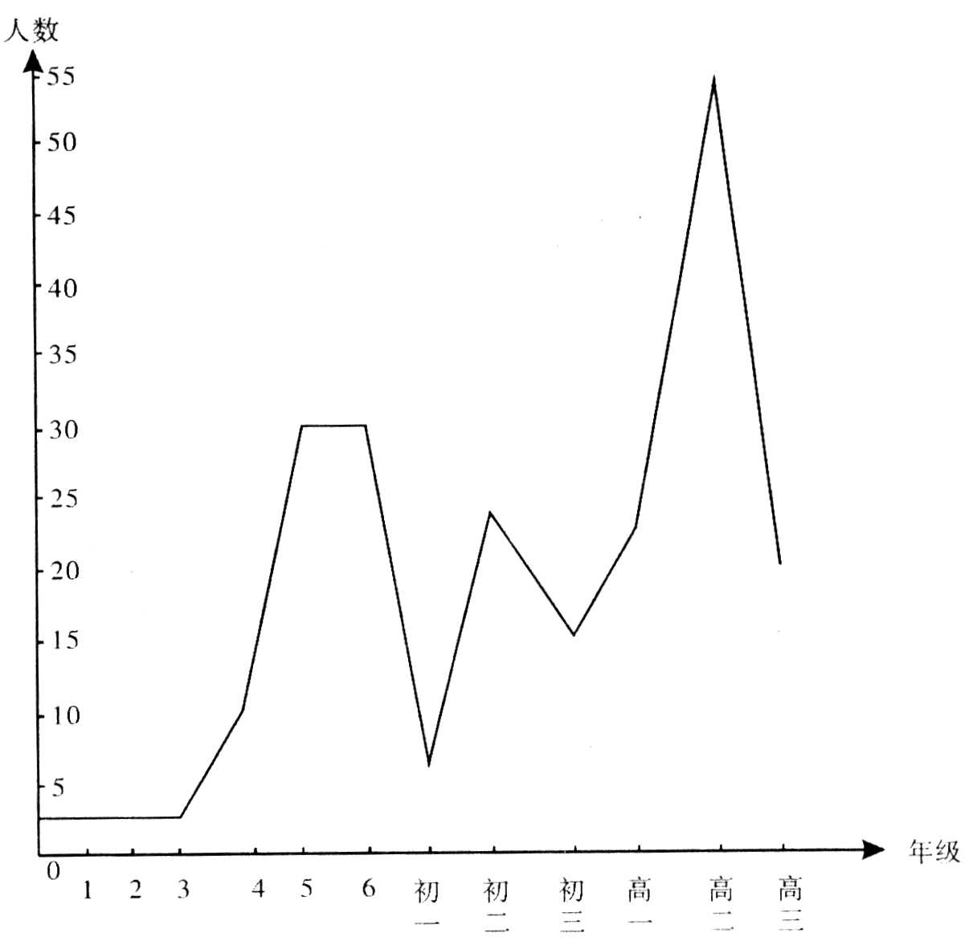
四．作文(60)
19．阅读下面材料，按照要求作文。
一位环球旅行家遇到一个流浪汉，旅行家问流浪汉：“你为什么不找份工作？”流浪汉说：“我懒散惯了，还是现在这样自由自在好。你是干什么的？”旅行家说：“我在作环球徒步旅行。我已经走了两年六个月零五天了，估计还有七八天的路程就到目的地了。”流浪汉吃惊地说：“啊，同样是异乡漂流，我们之间为什么差距如此之大呢？”旅行家回答：“因为我在一步步追求，而你却在一天天打发日子。”
以“差距”为话题，写一篇作文，可以根据你的见闻和体验记叙事件，也可以就此发表你的看法。
请以此为话题，写一篇文章。
[注意]①立意自定。 ②文体自选。 ③题目自拟。 ④不少于800字。⑤不得抄袭。

《专题测评》参考答案
1.A( B 氛围fēn；瞠chēng；C疮chuāng；D 垣yuán嚼jué)2.C（A项“僻--癖，焕—涣”；B项，“眩—炫，糅—揉”；D项“班—斑，及—极”）3.B 4、C（A、成分残缺B、“尽管 何其”搭配不当，D、“买菜、猪肉和其他菜肴”并列不当） 5．D（将还：把她送还）6．B（A项的两个“而”均为转折连词，可是。 B项第一句的“为”是表原因的介词，因为；第二句的“为”是表对象的介词：对 。C项的两个“乃”均为副词，才 D项的两个“其”均为人称代词，作定语，他的）7．D（A项第二句不属于“为政” B项第二句只能表现虞愿仁慈 C项第二句属迷信说法，不足以表现虞愿为政清廉 D项第一句是虞愿当面指责皇帝笃好围棋，表现虞愿为人耿介；第二句通过旁人之眼看出虞愿无余财，表明虞愿清廉）8．C（错在“他不关心郡内的农业生产”。原文“在郡不治生产”意为“虞愿在郡内不经营家产”生产，家庭谋生的产业）9．（9分）①皇帝于是大怒，叫人把虞愿驱赶下殿。虞愿从容而去，神色不变。（“乃”、“驱”、“徐”，一处1分）（3分）②皇帝始终不醒悟，以为果真如此，喜好越来越深。（“不觉”、“信然”、“笃”，一处1分）（3分）③此郡承蒙虞公治理之后，善政仍然存在，遗风易于遵守，我几乎清净无事了。（“承”、“遗风”、“差得”：大体上能，差不多能，几乎能。一处1分）（3分）10．（1）“暗”字写出了寒食节时烟雨笼罩千家万户的阴沉景象；流露出词人因不得意而心情黯然沉重的情感，为全词定下抒情基调。（2）“寒食”，在清明前二日，相传为纪念介子推，从这一天起，禁火三天，只能吃冷食，故曰“寒食”。且：是姑且、聊且之意。表现了词人于无奈之中寻求超脱的旷达心境。(3)①因清明节(寒食节)所生的难解乡愁，②寄情诗酒的洒脱，③仕途坎坷的无奈11.对今世的一部分“都是命定”十分气馁(遗憾或无奈)；（2分）对来世的一部分可由今生“掌握”感到庆幸。12．(1)勇敢不屈、坚强而宽容。(2)因为作者十年不见绿色；绿色是最滋润的色彩，使生命得以繁衍和兴旺；担心绿色消逝。13.我们刚刚学会做人，却不能够再做人，是很让人遗憾的。14．(1)表明作者从寄希望于来生到决意把握当前，从一般的注视到有所行动。(2)自然引出文章“把握今生”的主题，增添了文章的波澜。15．[答案示例] (1)世贸组织最不发达国家小组委员会最近通过了一项经济合作发展规划。(2)这一规划是在多哈宣言有关条款的基础上制定的。(3)其目的是帮助最不发达国家加快发展对外贸易。（4）世贸组织总于事穆尔对该计划的通过表示欢迎。（每条1分，要按逻辑顺序陈述，没有逻辑顺序不得分。共4分。）16．[答案示例]世界卫生组织要求一两天内销毁美病理学家协会分发给全球各实验室的“亚洲流感” 病毒样本 （4 分。意思对即可，超过字数不得分）17．[答案示例] 我梦想，来到广阔的平原，在满天的星光下，欣赏“星垂平野阔”的博大；我梦想，在幽静的山林里，在秋天的暮雨后，领悟“清泉石上流”的意境。（要有“表现感情的古代诗句”，否则不得分，句式基本对称即可。）18．小学五、六年级、初中二年级和高中二年级是思维创新发展的高峰，（1分）可能与学生生理心理的迅速发展以及逐步适应学习环境、掌握学习方法有关。（1分）小学一、二、三年级的低谷，是因为生理心理还没有发育成熟；（1分）初中一年级的低谷，可能是小学升入中学，对学习环境、学习方法不适应；（1分）初中三年级和高中三年级的低谷，可能与学生要参加中考、高考有关。（1分）（意思对即可，鼓励有创见的分析。）19．作文：评分标准同高考要求。
【参考译文】
虞愿，字士恭，会稽余姚人。庭院中的橘树冬天果实成熟了，子孙辈都争着来摘取。虞愿年仅数岁，却独独不来摘取，家里人对此都感到奇异。
元嘉末年，虞愿为国子生，后又迁任湘东王的常侍，转任浔阳王府墨曹参军。宋明帝即位后，认为虞对儒学和吏治都有研究，再加上在封国时的往日恩情，所以对虞愿待遇十分优厚。皇帝生性猜疑，星象天文的灾异变化，不相信太史，不听外面大臣奏告，命令灵台把观察星象的两个人交给虞愿，常年在内省当班，有灾异情况就预先禀告，以便检验审查。
皇帝用旧宅的地皮建造湘宫寺，费用极其奢侈。由于宋孝武帝的庄严刹有七层，皇帝要建造十层。十层太高难以建立，便分为两刹，各有五层。新安太守巢尚之离任回京都，拜见皇帝，皇帝说：“你去了湘宫寺没有？我建造这座寺院，是一个大功德。”虞愿在一旁说：“陛下建造此寺，用的都是老百姓卖儿卖女典当老婆的钱，佛如果有知，就应当悲哭哀愍，罪孽和佛塔一样高，哪有什么功德？”尚书令袁粲当时也在座，听了这话大惊失色。皇帝于是大怒，叫人把虞愿驱赶下殿。虞愿从容而去，神色不变。因为有旧日的恩情，所以几天后就又被召进去了。
皇帝喜欢下围棋，但棋艺很笨拙，去棋格有七八道，人们评议时都虚称他为第三品，他曾与第一品王抗下围棋，按照棋品赌博游戏。王抗经常让他，并说：“皇帝下的飞棋，我无法抵挡。”皇帝始终不醒悟，以为果真如此，喜好越来越深。虞愿又说：“尧曾经用围棋教他的不肖子丹朱，这不是人主所应喜好的东西。”虞愿虽然多次触犯皇帝的意旨，但蒙受的赏赐，还是超过其他人。后迁职兼任中书郎。
后出任晋平太守，在郡中不经营家产。前任官吏与一平民有纠葛，将他的儿媳妇抓去做人质。虞愿派人在半路上将她夺下并放回家。在郡中还设立学堂进行教育。郡中以前出产蚺蛇，蛇胆可以做药。有人赠送给虞愿一条蚺蛇，虞愿不忍心杀它，就把他放回二十里外的山中，过了一夜蛇又回到他的床下。又送到四十里外的山中， 经过一个晚上，又回到原来的地方。虞愿又下令把它送得更远，这才没有再回来。评论的人都认为这是他的仁爱之心所致。海边有一块越王石，常年隐藏在云雾中，相传说：“清廉的太守来才看得见。”虞愿前往观看，越王石清澈没有隐蔽。后来琅铘人王秀之继任郡太守，在写给朝中士人的信中说：“此郡承蒙虞公治理之 后，善政仍然存在，遗风易于遵守，我几乎清净无事了。”虞愿因母亲年老辞去官职，后来又被任命为后军将军。褚渊曾经去拜访虞愿，虞愿不在，只见他的卧床上积满了尘埃，堆有好几卷书籍。褚渊感叹说：“虞君清廉，到了这种地方。”他叫人为他扫地拂床，然后离去。

